**응용 아키텍처 설계서**

버전:

작성일:

작성자:

목 차

1. 개요 4

2. 논리적 아키텍처 명세 5

2.1. 논리적 컴포넌트 모델 5

2.1.1. 컴포넌트 다이어그램 5

2.1.2. 컴포넌트 목록 6

2.2. 인터페이스 상세 명세 6

2.2.1. UserMgt 6

2.2.2. … 7

2.3. 설계 클래스 명세 7

3. 유스케이스 실현 명세 8

3.1.1. 도서대출신청 8

3.1.2. 도서대출 9

3.1.3. 도서반납 9

3.1.4. … 9

4. 물리적 아키텍처 명세 10

4.1. 물리적 컴포넌트 명세 10

4.2. 물리적 컴포넌트 의존 명세 12

4.3. 물리적 컴포넌트 배치 명세 13

# 개요

|  |
| --- |
| *문서의 작성 목적*  *문서의 내용에 대한 개요* |

# 논리적 아키텍처 명세

## 논리적 컴포넌트 모델

### 컴포넌트 다이어그램

|  |
| --- |
| *시스템을 구성하는 논리적 컴포넌트, 제공/요구 인터페이스와의 관계를 컴포넌트 다이어그램으로 표현한다.* |

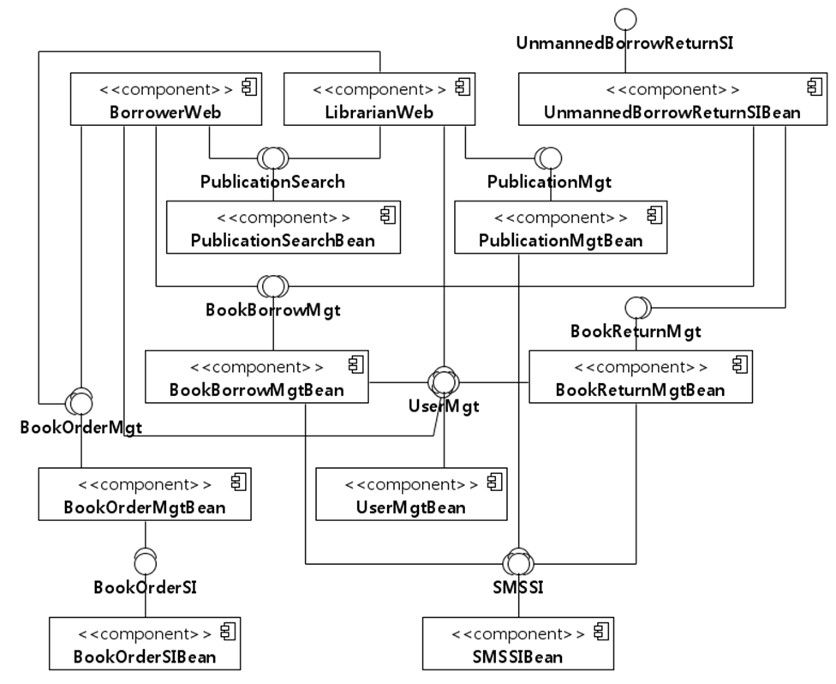

### 컴포넌트 목록

|  |
| --- |
| *시스템을 구성하는 각 논리적 컴포넌트 별로 제공인터페이스와 요구인터페이스를 나열한다.* |

|  |  |  |
| --- | --- | --- |
| 컴포넌트 | 명세 | |
| PublicationSearchBean | 설명 | 도서 검색 기능을 제공한다 |
| 제공인터페이스 | PublicationSearch |
| 요구인터페이스 | 없음 |
| UserMgtBean | 설명 | 사용자의 로그인/로그아웃, 사용자 관리 기능을 제공한다. |
| 제공인터페이스 | UserMgt |
| 요구인터페이스 | 없음 |
| BookBorrowMgtBean | 설명 | 대출신청, 대출, 대출연장 기능을 제공한다. |
| 제공인터페이스 | BookBorrowMgt |
| 요구인터페이스 | UserMgt, SMSSI |
| … | … | … |

## 인터페이스 상세 명세

|  |
| --- |
| *논리적 컴포넌트 모델을 구성하는 각 인터페이스를 상세하게 명세한다.* |

### UserMgt

|  |
| --- |
| * *인터페이스에 포함된 각 연산 별로 간략하고 명확하게 기능을 설명한다.* * *연산의 이름뿐만 아니라, 인자, 반환타입도 기록하도록 한다.* * *연산이 제공하는 기능을 명확하고 구체적으로 기술한다. 연산의 인자와 반환값이 명시적으로 사용되는 것이 바람직하다.* |

|  |  |
| --- | --- |
| 연산 | 설명 |
| void registerUser(UserInfo info)  throws DuplicatedUserIDException |  |
|  |  |
|  |  |
|  |  |

### …

## 설계 클래스 명세

|  |
| --- |
| * *논리적 컴포넌트 이외에 도출된 클래스를 명세 한다.* * *논리적 컴포넌트의 인터페이스 연산에서 사용된 인자 타입과 반환 값 타입, 예외 클래스 등을 기술한다.* * *JPAEntity 클래스 등과 같이 논리적 컴포넌트들이 공유하는 클래스를 기술한다.* * *구체적인 작성 방법은 분석명세서의 2장. 시스템 구성을 참고한다.* |

# 유스케이스 실현 명세

|  |
| --- |
| *설계 수준에서 도출된 컴포넌트/인터페이스와 클래스를 바탕으로 각 유스케이스에 대한 실현을 수행한 결과를 시퀀스 다이어그램으로 표현한다.* |

### 게시판작성

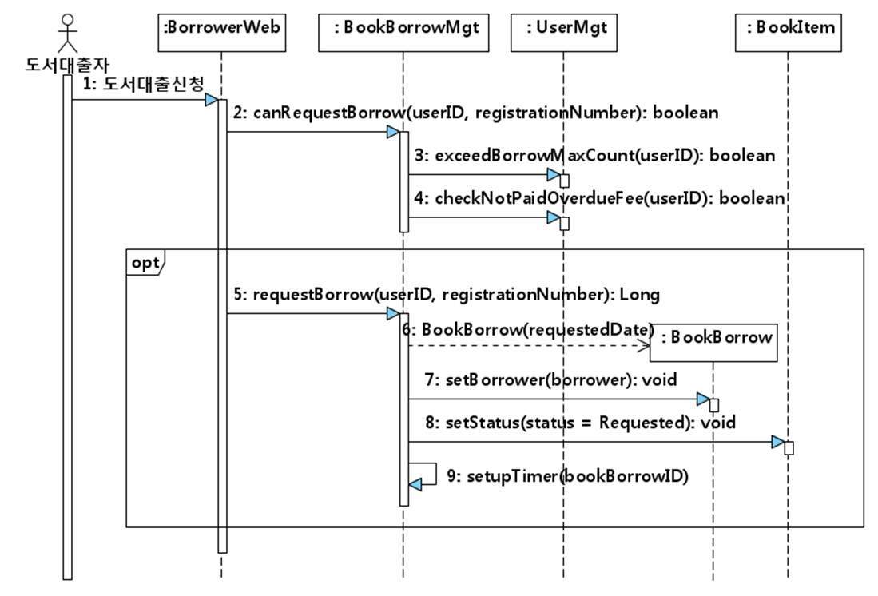

### 마인드포스트잇 갱신

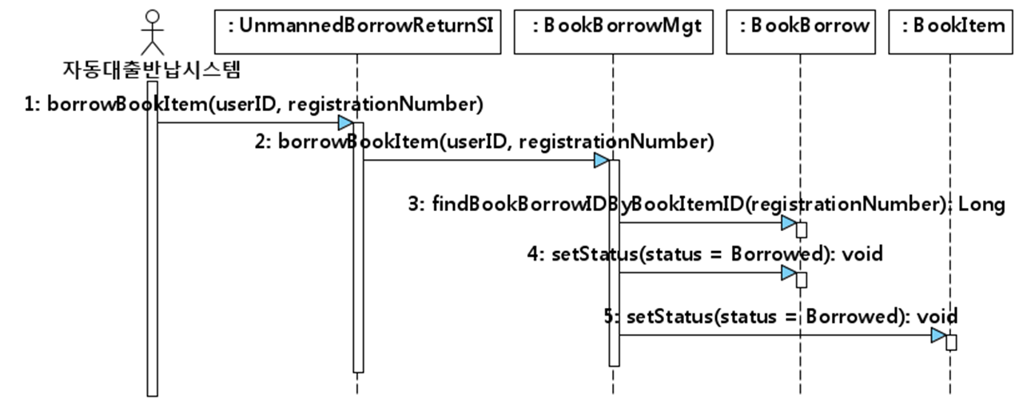

### 랜덤쪽지 송수신

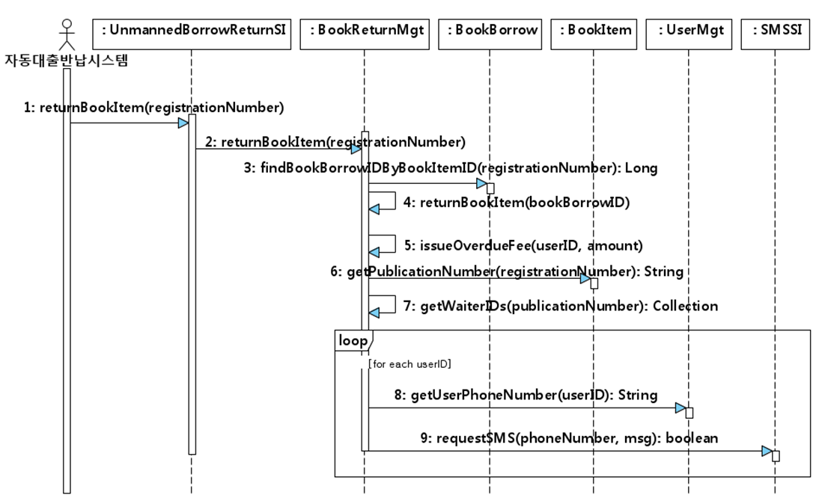

### …

# 물리적 아키텍처 명세

## 물리적 컴포넌트 명세

|  |
| --- |
| *각 물리적 컴포넌트에 포함된 즉 각 물리적 컴포넌트가 구현하는 논리적 컴포넌트를 명세한다.* |

|  |  |  |
| --- | --- | --- |
| 물리적 컴포넌트 | 포함된 논리적 컴포넌트 | 핵심 기능 |
| LMS-CommonType.jar | common:type 패키지 | 공통 데이터 클래스 |
| common::exception 패키지 | 예외 클래스 |
| LMS-CommonEntity.jar | common:entity 패키지 | <<JPAEntity>> 클래스 |
| LibrarianWeb.war | LibrarianWeb | 도서대출자용  웹 페이지 |
| BorrowerWeb.war | BorrowerWeb | 사사용  웹 페이지 |
| LMS-core.jar | BookBorrowMgtBean | 도서대출신청, 도서대출 |
| UserMgtBean | 로그인관리  개인정보관리 |
| PublicationMgtBean | 도서정보관리  개별도서관리 |
| BookReturnMgtBean | 도서반납  연체료부과  대출신청가능통보 |
| PublicationSearch.jar | PublicationSearchBean | 도서검색 |
| BookOrder.jar | BookOrder | 도서주문관리 |
| BookOrderSI.jar | BookOrderSI | 도서주문시스템과의 인터페이스 |
| SMSSI.jar | SMSSI | SMS시스템과의 인터페이스 |
| UnmannedBorrowReturnSI.jar | UnmannedBorrowReturnSI | 자동대출반납시스템과의 인터페이스 |

|  |
| --- |
| *또는 아래와 같이 배치 다이어그램으로 표현할 수도 있다.* |

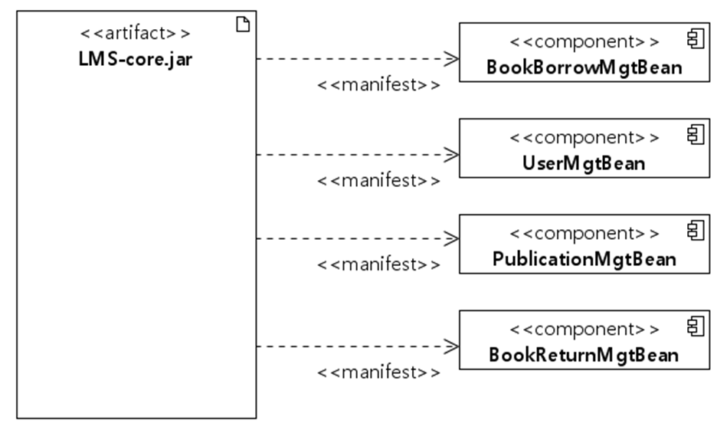

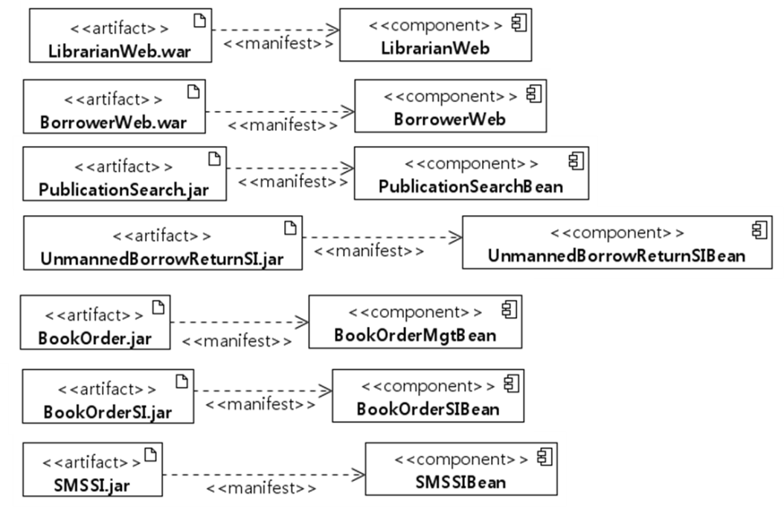

## 물리적 컴포넌트 의존 명세

|  |
| --- |
| *물리적 컴포넌트 간의 의존 관계를 표현한다.* |

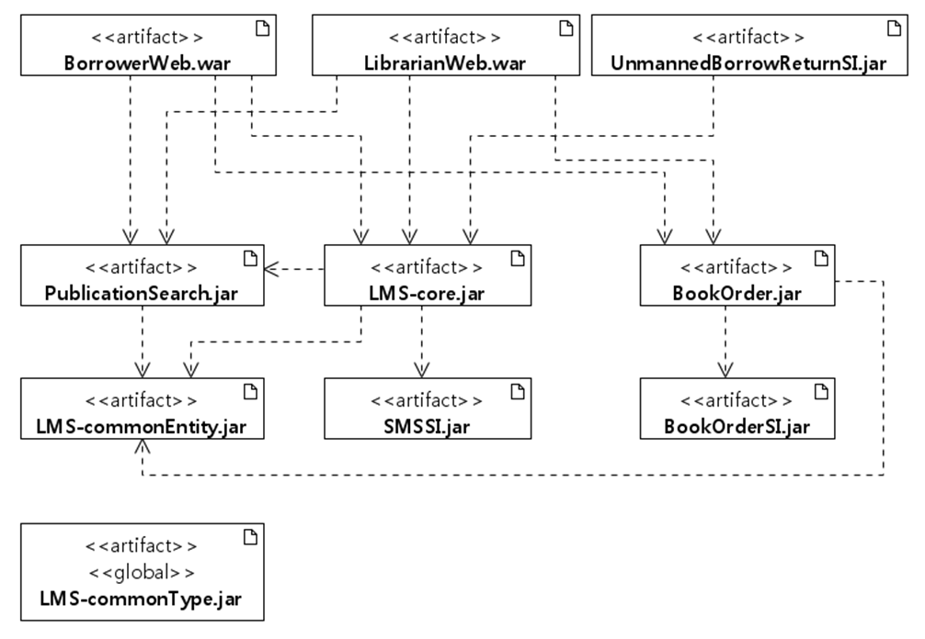

## 물리적 컴포넌트 배치 명세

|  |
| --- |
| * *각 물리적 컴포넌트가 배치되는 노드/수행환경을 구체적으로 기술한다.* * *시스템 아키텍처 모델의 노드/수행환경과 일치해야 한다.* |

|  |  |  |
| --- | --- | --- |
| 물리적 컴포넌트 | 노드 | 수행환경 |
| LMS-commonType.jar | 도서관리서버 | JRE 1.6 |
| LibrarianWeb.war | 도서관리서버 | GlassFish V2::웹컨테이너 |
| BorrowerWeb.war | 도서관리서버 |
| PublicationSearch.jar | 도서관리서버 | GlassFish V2::EJB컨테이너 |

|  |
| --- |
| *또는 아래와 같은 배치 다이어그램을 이용한다.* |

